

MATERIAIS DE COSTRUÇÃO
ENGENHARIA CIVIL
PROFESSOR (A): GISELLY MARILAIDE

DESLOCAMENTO DE PLACAS DE CERÂMICA

ALESSANDRA DA COSTA FABRÍCIO

CAMPINA GRANDE – PB
EM MARÇO DE 2021

DEFINIÇÃO E CAUSAS
Descolamento é a patologia mais comum que ocorre em pisos de cerâmica, e é normalmente a mais grave. Isto se deve não só à perda das funções do revestimento, como também ao risco que pode trazer aos usuários, em caso de descolamento de revestimentos de fachadas.
Isso normalmente ocorre devido a diversas causas, sendo elas:
- As placas se descolaram causando a queda quando se está em paredes, podendo haver também descolamento do emboço junto com as placas;
- Deslocamento das placas em relação à posição original, pois pode haver movimentação de edifícios e demais;
- Dilatação de placas, causadas pela mudança de temperatura, umidade;
- Perda de aderência sem a queda, apresentando som cavo à percussão.
- Ressecamento de rejunte, da argamassa, entre outros;
- Falta de juntas de movimentação no revestimento.
- Técnica de assentamento incorreta;
- Especificação incorreta da placa cerâmica ou não obediência à especificação definida para a placa cerâmica;
- Saturação, imersão das placas cerâmicas em água antes do assentamento, no caso de serem assentadas com argamassa colante, ou o oposto, isto é, não molhar antes do assentamento, quando feito com argamassa tradicional;
- Presença de outras patologias, como umidade provocada por vazamentos e infiltrações nas paredes onde estão assentadas as cerâmicas;
Figura 1 - Deslocamento de revestimento cerâmico externo em fachadas
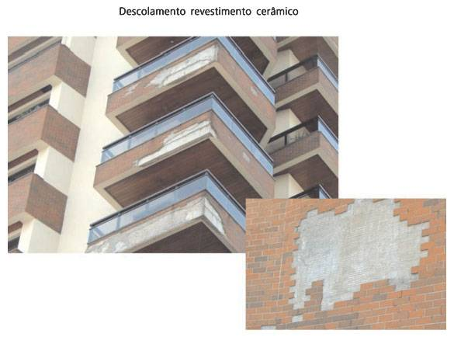
Figura 2 - Deslocamento de revestimentos cerâmicos internos em pisos
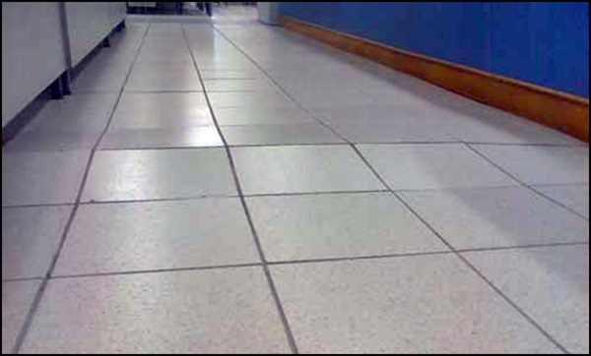
Em casos de dilatação, sabemos que com o calor os materiais se expandem e no frio eles se retraem e, com isso, ao passar dos anos, o material cerâmico, rejunte, argamassa colante da cerâmica e a estrutura da laje estão sujeitos a essas intempéries e com isso trabalham.
Como pode se pode evitar

Deve ser examinada a possibilidade de ocorrência de outras patologias, como vazamentos e umidade, que podem exigir exames específicos. É comum ocorrer o descolamento somente em algumas áreas, permanecendo outras aparentemente sãs. Nesses casos deve-se averiguar qual a dimensão total do problema e se a patologia poderá se estender a áreas ainda não afetadas. Para isso pode ser feito, numa primeira investigação, o teste do bate-choco, sendo que as áreas que apresentarem som cavo estarão comprometidas. No caso de pisos o teste pode ser feito percutindo-o com um bastão de madeira. De qualquer forma, para patologias graves de revestimentos de fachadas, deve ser consultado um profissional ou empresas especializadas.
Como recuperar
Primeiramente devem ser sanadas outras patologias causadoras. Em seguida deve-se remover o revestimento cerâmico comprometido, conforme o diagnóstico realizado, e reassentá-lo, observando-se os seguintes procedimentos:
- Limpar bem a superfície, removendo-se sujeiras, pulverulências, eflorescências, substâncias gordurosas, bolor, etc. Para isso, dependendo da extensão da parede, pode-se utilizar broxa, escova de fio de aço, escovação seguida de lavagem com mangueira ou água pressurizada. Se houver bolor deve-se fazer a lavagem com água sanitária na proporção indicada pelo fabricante, seguida de enxágue com água limpa;
- Verificar o estado do emboço onde será reassentada a cerâmica, fazendo-se o teste do bate-choco. Se forem identificadas áreas com som cavo,
- Nas áreas onde o emboço ou contrapiso estiver aderido, verificar o estado da sua superfície, friccionando-a com uma escova de fio de aço. Caso esteja ocorrendo desagregação, escovar e remover a camada desagregada até encontrar material firme e coeso;
- A regularização do emboço ou contrapiso nos locais onde sua superfície foi parcialmente removida deve ser feita com argamassa colante (a mesma usada para assentamento da cerâmica). A espessura dessa camada de regularização não deve exceder a 10 mm. Caso a espessura seja maior deve-se fazer o enchimento com as técnicas de execução do emboço e do contrapiso já vistas;
- Se houver necessidade de execução de juntas de movimentação (caso de fachadas) estas devem ser executadas conforme orientações específicas, previstas em projeto de recuperação; se houver necessidade de tratamento de trincas de alvenaria, executá-las conforme os procedimentos já vistos no item anterior; fazer o reassentamento das placas cerâmicas, conforme os procedimentos vistos no ladrilheiro;
REFERÊNCIAS

Piso cerâmico estufando? E agora o que fazer?. Focon Engenharia, 12 de março de 2020. Disponível em: <https://www.foconengenharia.com.br/piso-ceramico-estufando-e-agora-o-que-fazer/>. Acesso em: 12 de março de 2021.
Por Redação do Fórum da Construção. Cerâmica soltando: Diagnóstico, causas e recuperação. IBDA Fórum da Construção. Disponível em: <http://www.forumdaconstrucao.com.br/conteudo.php?a=17&Cod=2034>. Acesso em: 12 de março de 2021.
Por ContruFacilRJ. Cerâmica soltando: Diagnóstico, causas e recuperação. IBDA Fórum da Construção, 2012. Disponível em: < https://construfacilrj.com.br/ceramica-soltando-como-consertar/>. Acesso em: 12 de março de 2021.

